Naam spel: “Object Orientiented Abyss”

Inspiratie: “Dungeon Crawlers als Pokemon Mystery Dungeon, Dark Coud, Binding of Isaac, Crypt of the Necrodancer en The Legend of Zelda.”

Het doel van het spel: “Zo diep mogelijk de “Object Oriented Abyss” ingaan zonder af te gaan.”

Korte omschrijving spelwereld: “Op de Planeet Terra is er een kerker genaamd: “Object Oriented Abyss”, des te verder je in deze kerker gaat des te spannender het wordt. De speler moet op zoek gaan naar de trap naar beneden en zal daarmee dus steeds verder naar beneden gaan.

Perpectief: “Het perspectief is een top-down perspectief.”

Acties speler: “De besturing van de speler is vergelijkbaar met spellen als “The Binding of Isaac” en “The Legend of Zelda”. Je kan met de WASD knoppen je karakter besturen binnen grids en je kan met de pijltjestoetsen in directies aanvallen uitvoeren.

Objecten en Obstakels: “Als Objecten hebben wij 3 verschillende type Objecten buiten de speler, 1 zijn Power-Ups, als nieuwe wapens of extra levens, 2 zijn vijandelijke monsters die verslagen moeten en kunnen worden en 3 zijn statische objecten binnen de kerker zoals vallen of de trap naar de volgende verdieping.

De start van het spel: “Het spel begint met een startscherm waarbij de speler op start moet klikken om het spel te beginnen.”

Het einde van het spel: “Het spel eindigt wanneer de speler de laatste verdieping van de kerker heeft behaald, of als de speler geen levens over heeft.”

User Interface: “Rechts bovenin komen de “stats” van de spelers te staan zoals het aantal levens van de speler, links bovenin komen de gegevens ter betrekking van de kerker te staan zoals de huidige verdieping.

Schets scherm:

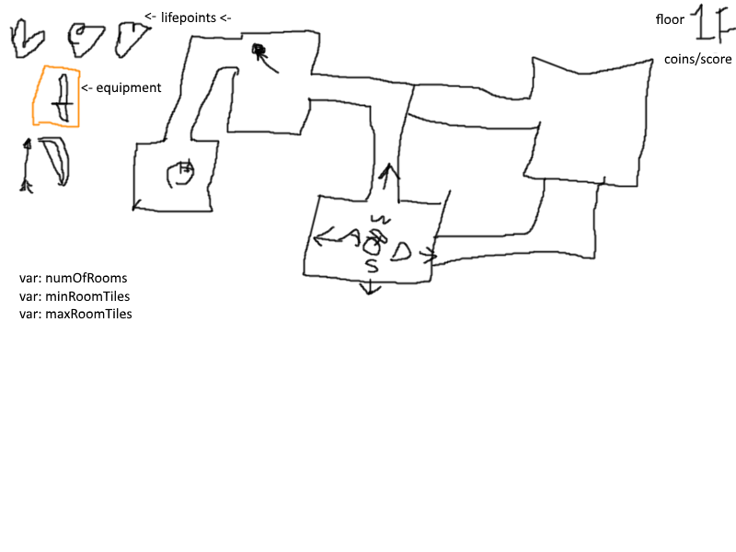

Wat willen we in ieder geval maken (MoSCoW)

Must:

Speler moet kunnen bewegen binnen grids.

Dungeon moet getekend worden.

Should:

Speler moet kunnen aanvallen.

Dungeon moet meerdere verdiepingen hebben.

Dungeon moet vijanden kunnen spawnen.

Hoofdmenu.

Could:

Meerdere enemy types.

Deuren en Sleutel systeem.

Meerdere wapens.

Speler level up gaan en exp punten krijgen van monsters.

Would:

Random generated rooms.

Een of meerdere bosses om de 5 verdiepingen.

Minimap.

Inventory en equipables.